**Nginx 日志描述**

通过访问日志，你可以得到用户地域来源、跳转来源、使用终端、某个URL访问量等相关信息；通过错误日志，你可以得到系统某个服务或server的性能瓶颈等。因此，将日志好好利用，你可以得到很多有价值的信息。

**Nginx日志格式**

打开nginx.conf配置文件：/nginx/conf/nginx.conf

日志部分内容：

#access_log logs/access.log man;

日志生成的到Nginx根目录logs/access.log文件，默认使用“main”日志格式，也可以自定义格式。

**默认“main”日志格式：**

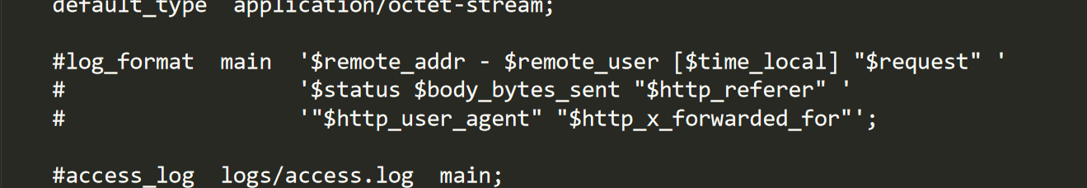

参数明细表：

$remote_addr 客户端的ip地址（代理服务器，显示代理服务ip）

$remote_user 用于记录远程客户端的用户名称（一般为“-”）

$time_local 用于记录访问时间和时区

$request 用于记录请求的url以及请求方法

$status 响应状态吗，例如：200成功、404页面找不到等

$body_bytes_sent 给客户端发送的文件主题内容字节数

$http_user_agent 用户所使用的代理（一般为浏览器）

$http_x_forwarded_for 可以记录客户端IP，通过代理服务器来记录客户端的ip地址

$http_referer 可以记录用户是从那个连接访问过来的

**Nginx自定义日志**

打开nginx.conf配置文件去掉#注释见下图：

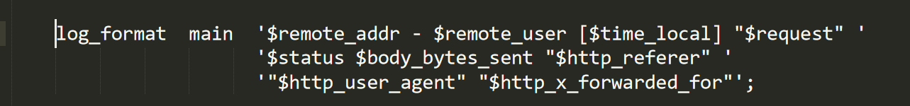

自定义某一个server配置的日志，使用“main”日志格式。

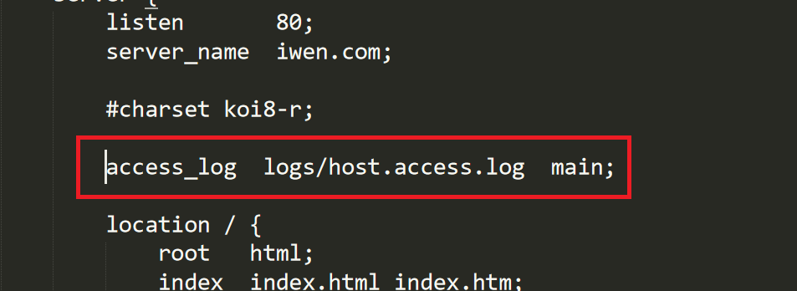

日志生成的到Nginx根目录logs/host.access.log文件， 默认使用“main”日志格式，也可以自定义格式。重新读取加载Nginx配置摁键：执行命令：nginx -s reload

**Nginx日志配置**

在学习日志之前，我们需要先了解HTTP请求和返回

Curl -v <http://www.baidu.com>



Request – 包括请求行、请求头部、请求数据

Response – 包括状态行、消息报头、响应正文

Nginx日志配置规范

//配置语法: 包括: error.log access.log

Syntax: log_format name [escape=default|json] string ...;

Default: log_format combined "...";

Context: http

//Nginx默认配置

log_format main '$remote_addr - $remote_user [$time_local] "$request" ''$status $body_bytes_sent "$http_referer"''

"$http_user_agent" "$http_x_forwarded_for"';

//Nginx⽇日志变量量

$remote_addr //表示客户端地址

$remote_user //http客户端请求nginx认证⽤用户名

$time_local //Nginx的时间

$request //Request请求⾏行行, GET等⽅方法、http协议版本

$status //respoence返回状态码

$body_bytes_sent //从服务端响应给客户端body信息⼤大⼩小

$http_referer //http上⼀一级⻚页⾯面, 防盗链、⽤用户⾏行行为分析$http_user_agent //http头部信息, 客户端访问设备

$http_x_forwarded_for //http请求携带的http信息